3. Kunststunde: Ein Miro - Hase
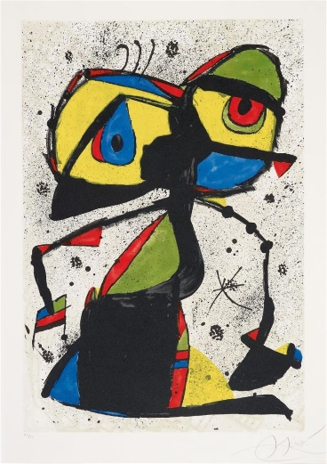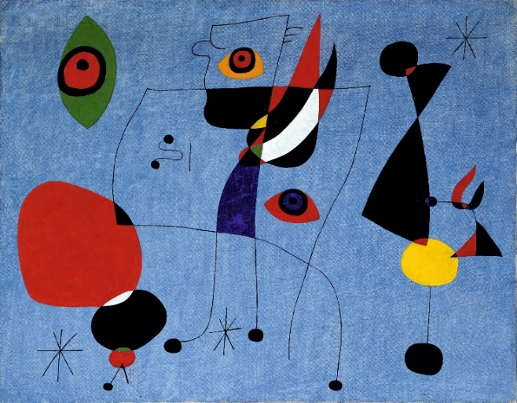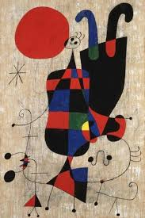
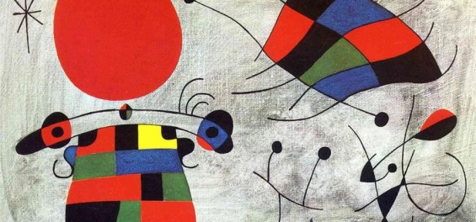
Vielleicht hast du schon einmal solche farbenfrohen Bilder des spanischen Malers
„Joan Miró“ gesehen. Schau dir die 4 Bilder etwas an und überlege was es sein könnte.
Typisch Miró:
- Flächen werden in Farbfelder eingeteilt
- er verwendet neben schwarz nur die Farben rot, blau, grün und gelb
- die schwarzen Linien mit Kugeln am Ende und die Sterne
- die rote Sonne
Deine Aufgabe: Zeichne den Hasen fertig!
Ohren, Füße, Augen, Schnurhaare, Hände…
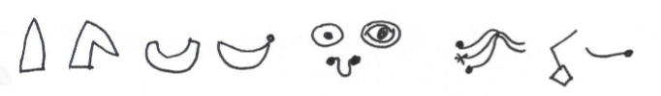
Teile den Hasen in Flächen ein.
Male alles in „Miró-Farben“ aus.
Du kannst noch Sterne und eine Sonne dazu malen und, und, und….

